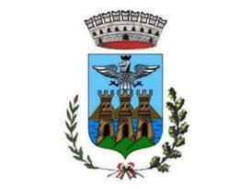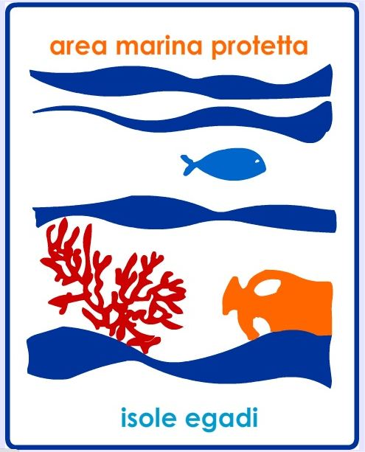

SICILY SUMMER SCHOOL 2.0
Comune di Favignana - Area Marina Protetta Isole Egadi
Master in “ Web communication e social media” dell’Università di Parma

15-25 Settembre 2015

SCHEDA ADESIONE

Nome………………………………………. Cognome……………………………………………
Città……………………………………. Indirizzo………………………………………………
Cell……………………………………… Email…………………………………………………….
Professione………………………………………………………………… Corso/corsi scelto: n. ………

Corsi:
- Web communication e social media. Concetti, pratiche e strumenti di base.
(Docenti vari) 15-18 e 21-25 settembre
- Content marketing. Produzione e distribuzione di contenuti social.
(Docente: Simone Tornabene) (formula express) 17-19 settembre
- Social media marketing e storytelling.
(Docenti vari) 15-18 settembre
- Laboratorio Wordpress & Drupal.
(Docente: Andrea Pescetti) 15-18 settembre
- Foto-video animazioni digitali, stop motion e timelapse (con uscite notturne).
(Docente: Michele Putorti) 21-25 settembre
- E- commerce. Progettare e curare un sito.
(Docenti vari) 21-25 settembre
- Gestione di un website/blog e integrazione ai social network.
(Docente: Monia Zanetti) 21-25 settembre

I corsi si tengono al mattino: dalle 9.00 alle 12.00/13.00. Sono di 12/15 ore.
Costi (promozionali): €100,00 per studenti e € 200,00 per imprenditori e professionisti.
La scheda compilata può essere consegnata presso il Comune di Favignana
e inviata per email al seguente indirizzo camomillacom@libero.it
Il costo del corso va versato a: Banca Unicredit,Via Marconi, Traversetolo (Pr)
IBAN: IT65 X 02008 65991 000103328842 - causale: Sicily Summer School
Info organizzazione in loco: Serena Barraco (serena2082@gmail.com)
Caterina Passalacqua (passalacqua.cate@gmail.com)
Ruggero Aricò (rarico@soluzionidimpresa.it) cell. 328 6776969
Info e iscrizioni: camomillacom@libero.it cell. 346 6673402
Info didattiche:giorgio.triani@unipr.it cell. 340 7377405

